В учебной группе конфликты неизбежны, так как подростки находятся вместе в течение длительного периода времени, происходят сложные групповые процессы - создание коллектива, [консолидация](http://pandia.ru/text/category/konsolidatciya/) отдельных групп, выделение лидеров и т. д. В одной группе собираются подростки, имеющие разный опыт общения, привыкшие к раз­ному образу и стилю жизни. Кроме того, возможны конфликты не только между подростками, но и между взрослыми и подростками, между педагогами. Следовательно, [классному руководителю](http://pandia.ru/text/category/klassnie_rukovoditeli/) надо знать и уметь: как самому вести себя в конфликтной ситуации, как предупреждать и разрешать конфликты между детьми.

ЧТО ДЕЛАТЬ, ЧТОБЫ КОНФЛИКТОВ БЫЛО МЕНЬШЕ?

Можно значительно уменьшить количество конфликтов в группе, если заниматься формированием межличностных отношений в коллективе, организацией общения. Для этого педагогам необходимо:

-  изучать и постоянно осуществлять контроль за формированием коллекти­ва, выявить лидеров, в том числе и негативных, постараться переориенти­ровать их негативную направленность на позитивную;

-  определить подростков с низким статусом, обычно это слабые или просто «дру­гие» подростки, попытаться изменить их статус посредством создания для них «ситуаций успеха»;

-  организовать интересную, интенсивную деятельность, обеспечивающую занятость детей, эмоционально насыщенные формы взаимодействия;

-  формировать нормы и традиции коллектива, в основе которых - забота, внимание друг к другу;

-  организация игрового тренинга общения, способствующего формирова­нию [взаимопонимания](http://pandia.ru/text/category/vzaimoponimanie/), выработке принципов общения в коллек­тиве, коррекции [взаимоотношений](http://pandia.ru/text/category/vzaimootnoshenie/) между подростками.

СПОСОБЫ КОНСТРУКТИВНОГО РАЗРЕШЕНИЯ КОНФЛИКТА

Задача участников конфликта - не уходить от него, а контролировать кон­фликт и самого себя с целью получения наилучшего результата. Необходимо рассмат­ривать любую конфликтную ситуацию как проблему, которую надо решить. С этой целью рекомендуется строить общение с соперником следующим образом:

1.  Прежде всего, надо освободиться от отрицательных эмоций. Снять свое собственное эмоциональное раздражение помогут следующие приемы: релаксация, направление гнева по другому руслу - кратковременный выход из помещения, переключение отрицательных эмоций на другой объект; вербализация - открытое выражение своих чувств, проговаривание вслух того, как я себя чувствую. Необходимо также охладить или рассеять раздражение другого участника конфликта. Этому поможет: сочувственное выслушивание, предоставление возможности другому «выпустить пар», демонстрация понимания его состояния;

2.  Второй шаг - высказывания, передающие то, как вы поняли слова и дей­ствия собеседника, и ваше стремление получить подтверждение того, что вы поня­ли его правильно. Это помогает увидеть ситуацию такой, какой она представляется противоположной стороне, понять, что движет [антагонистом](http://pandia.ru/text/category/antagonizm/);

3.  Далее необходимо продемонстрировать, что противник воспринимается вами как личность вопреки конфронтации (демонстрация уважения);

4.  Проанализируйте ваши реальные желания и нужды, вашу цель - чего вы хотите достичь? Стоит ли ее добиваться?

5.  Пригласите своего противника к совместному решению проблемы;

6.  Определите свое видение проблемы и возможные пути ее решения;

7.  Побудите противоположную сторону выдвинуть свои предположения;

8.  Попытайтесь найти взаимовыгодное решение.

9.  Постарайтесь придерживаться данной логики разрешения конфликта не толь­ко тогда, когда вы являетесь одним из его участников, но и тогда, когда вы высту­паете посредником в разрешении столкновения между другими.

КАК РАЗРЕЖАТЬ КОНФЛИКТЫ, ВОЗНИКАЮЩИЕ МЕЖДУ ДЕТЬМИ?

Прежде всего надо постараться выяснить источники конфликта. Наиболее распространенные причины конфликтов в подростковой среде:

а) борьба за лидерство;

б) ущемление достоинства или амбиций одного из подростков;

в) неподтверждение ролевых ожиданий, например: одна из конфликтующих сторон считала другую своей подругой, а та не поддержала ее в ситуации, когда на­до «выручать»;

г) психологическая несовместимость (например, экстраверта и интроверта);

д) примитивный тип общения одного из противников: для него конфликтное поведение является нормой, он грубит, «задевает» других, постоянно провоцирует их на конфронтацию.

Итак, как действовать в ситуации конфликта между подростками педагогу? Психо­логи выделяют прямые и косвенные методы погашения конфликтов.

**Прямые методы погашения конфликтов**

-  Примирение - на основе компромисса, который не ущемлял бы личного досто­инства обеих сторон:

а) педагог поочередно приглашает к себе враждующих и просит каждого изложить суть и причины столкновения. При этом пресекаются попытки очернить другого, выслушиваются только факты, а не эмоции. Затем педа­гог принимает решение;

б) конфликтующие высказывают свои претензии друг к другу в группе. Решение принимается на основе выступления подростков и объявляется от лица группы. Но в этом случае группа должна находиться на достаточно высоком уровне раз­вития и способна выступать посредником в разрешении конфликта.

-  Если конфликт не утихает, педагог прибегает к санкциям в отношении конфлик­тующих.

-  Если и это не помогает - как вынужденная мера представляется необходимость развести конфликтующих по разным группам.

-  Прямые методы позволяют зачастую снять внешнее напряжение, сгладить ситуацию, но при этом могут загнать конфликт «вглубь», а не разрешить его. По­этому предпочтительнее использовать другие методы.

**Косвенные методы погашения конфликтов**

1.  Прежде всего надо дать конфликтующим возможность выговориться, «выпус­тить пар». Задача педагога - не оценивать, не делать замечания, а внимательно слушать до тех пор, пока не выйдут все отрицательные эмоции и конфликтую­щие не будут готовы принять спокойно и разумно доводы педагога и друг друга.

2.  Затем педагог повторяет, уточняет высказанное обеими сторонами, пытает­ся помочь им определить суть разногласий, сформулировать проблему, которую надо решить.

3.  После этого следует предложение конфликтующим найти выход: «Что будем делать?» Посредник выслушивает предложения обеих сторон, подталкивает их к достижению компромисса или совместному решению проблемы.

Прием «Обнажение агрессии»

Классный руководитель организует игру или дискуссию, в процессе которой намеренно предоставляет враждующим возможность выразить свою неприязнь друг к другу. Он побуждает их ссориться в его присутствии и достаточно длительное время не пре­секает ссоры, чтобы дать возможность выговориться.

Прием «Принудительное слушание оппонента»

Классный руководитель побуждает конфликтующих ссориться в его присутствии, а затем останавливает ссору и дает следующую инструкцию: «А теперь каждый из вас, преж­де чем отвечать оппоненту, должен как можно точнее повторить его последнюю реплику». Таким образом посредник принуждает спорящих к внимательному слу­шанию друг друга, что уменьшает накал взаимного ожесточения и способствует росту самокритичности.

Прием «Обмен позициями»

Классный руководитель или мастер п/о предлагает спорящим поменяться местами, на которых они сидели, и продолжить спор, но при этом предъявлять друг другу обвинения от имени против­ника. Этот прием побуждает конфликтующих взглянуть на ссору глазами оппонента.



**ГУ «Забайкальский краевой Центр психолого-педагогической, медицинской и социальной помощи «Семья»**

**КОНФЛИКТЫ В ПОДРОСТКОВОЙ СРЕДЕ.**

**ПУТИ ИХ ПРЕДУПРЕЖДЕНИЯ И ПРЕОДОЛЕНИЯ**

**(РЕКОМЕНДАЦИИ ПЕДАГОГАМ)**

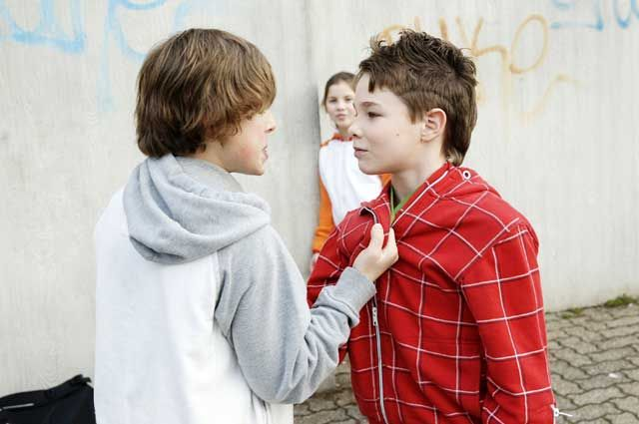

Чита, 2018